Инвентаризация на наличности в ODOO

Принципите за отчитане на наличности и стойности са:

1. Моментна снимка на наличностите.

2. Равнение на прохода и разхода в количествено и стойностно изражение.

При начало и изпълнение на инвентаризацията се спазват горепосочените принципи.

Моментна снимка се смята, че в момента на натискане НАЧАЛО НА ИНВЕНТАРИЗАЦИЯ, всички салда по количество са в следствие на изпълнени пикинги до статус доставено. При наличие на невъзможност за приключване е необходимо да се вземат в предвид неприключените операции и да се добавят или извадят от намерите количества.

Как се установява наличието на неприключени движения за даден продукт?

Отивате в картона на продукта:

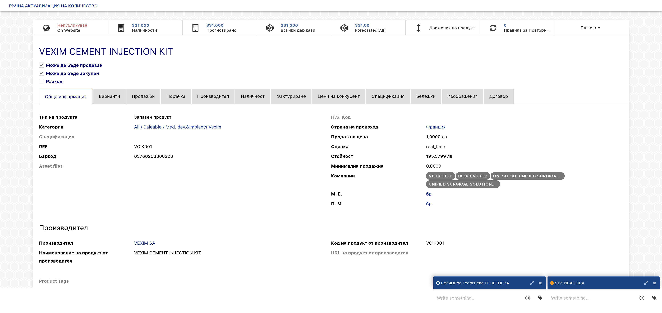

от бутона движения по продукт ще се визуализират по подразбиране всички получени или изпратени количества.

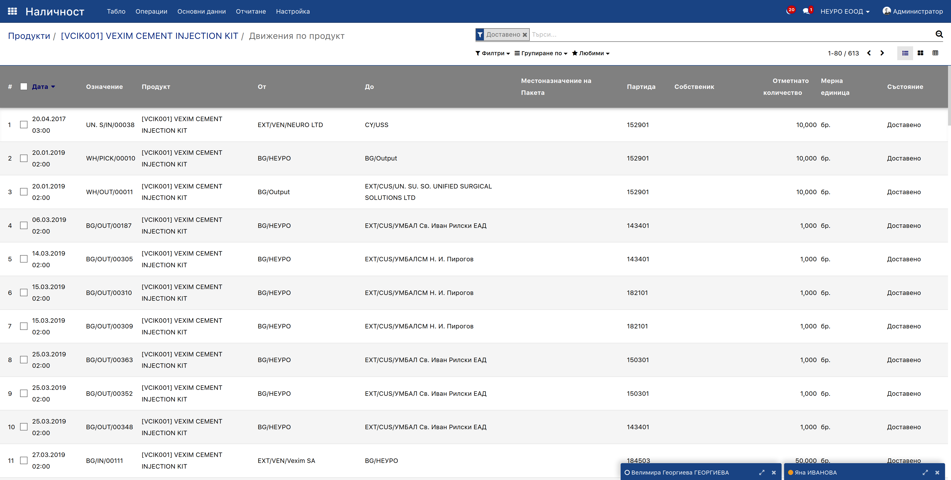

Справката има филтър: Доставено, премахвайки го можем да групираме по състояние и да анализираме така направената справка и да вземем решение за приключване на пикинга, и/или да компенсиране на наличното количество.

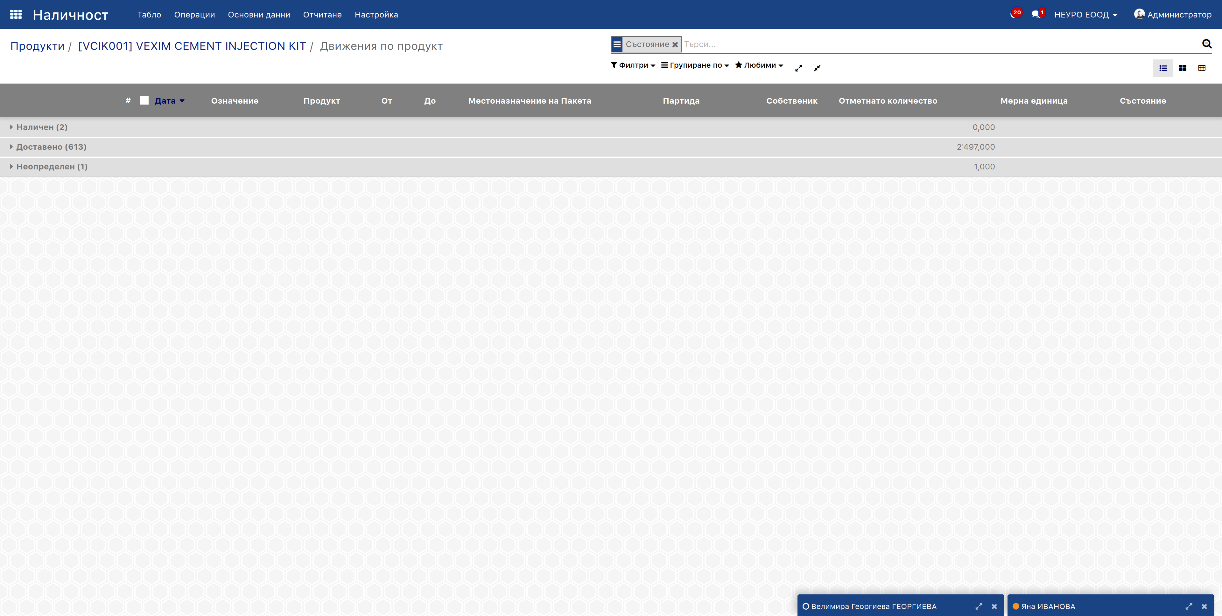

След като уточним, че всички пикинги са в състояние на готовност за моментна снимка е необходимо да анализираме наличностите по всички алокации.

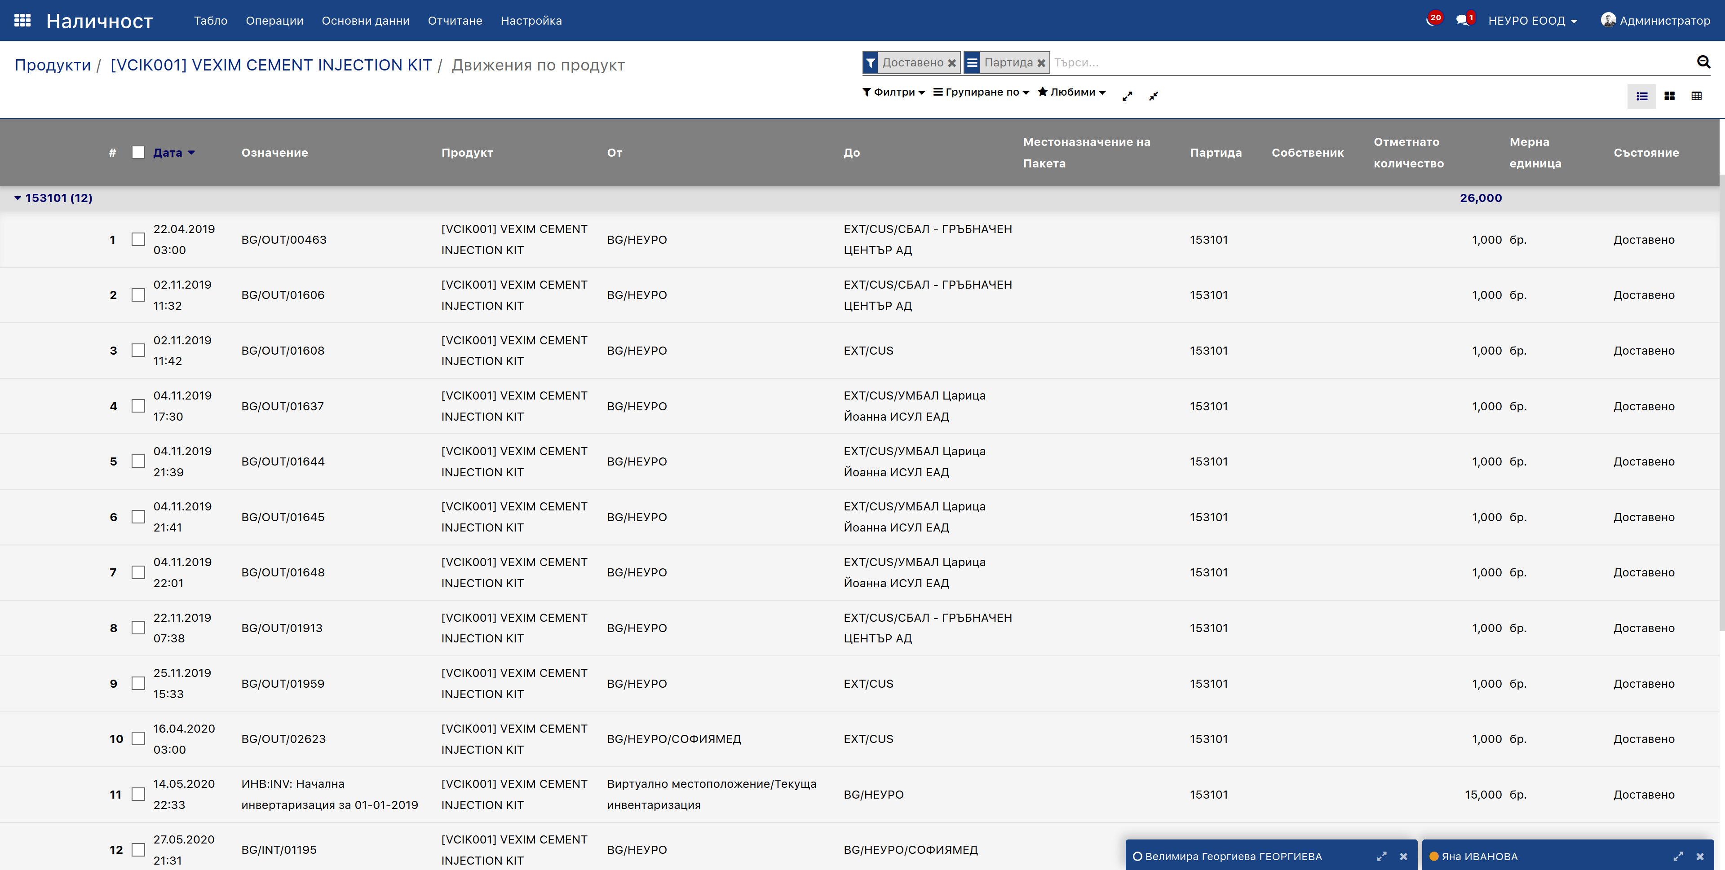

При тази проверка се проверява наличността на вътрешните местоположения. Има ситуации в който от основен склад се преместват количества в различните алокации (болници). Спазвайки принципа за равнение програмата посочва к-во със знак минус на алокацията от която тръгват и същото к-во но със знак плюс в алокацията в която се изместват. При тази операция ако в стартиращата алокация не е имало достатъчно количество в салдото се визуализира отрицателна стойност.

При тази ситуация трябва да се анализира какво се е случило с преместванията. Как да постъпим?

Необходимо е в картона на продукта да натиснем бутона Наличности в така изготвената справка виждаме лист със всички салда по лот. За да разчетем информацията е необходимо да групираме по Локация и по ЛОТ, в зависимост от това дали проверяваме алокация или лот съответно избираме последователността на групиране. При прочита на тази справка е необходимо да се направят следните изводи:

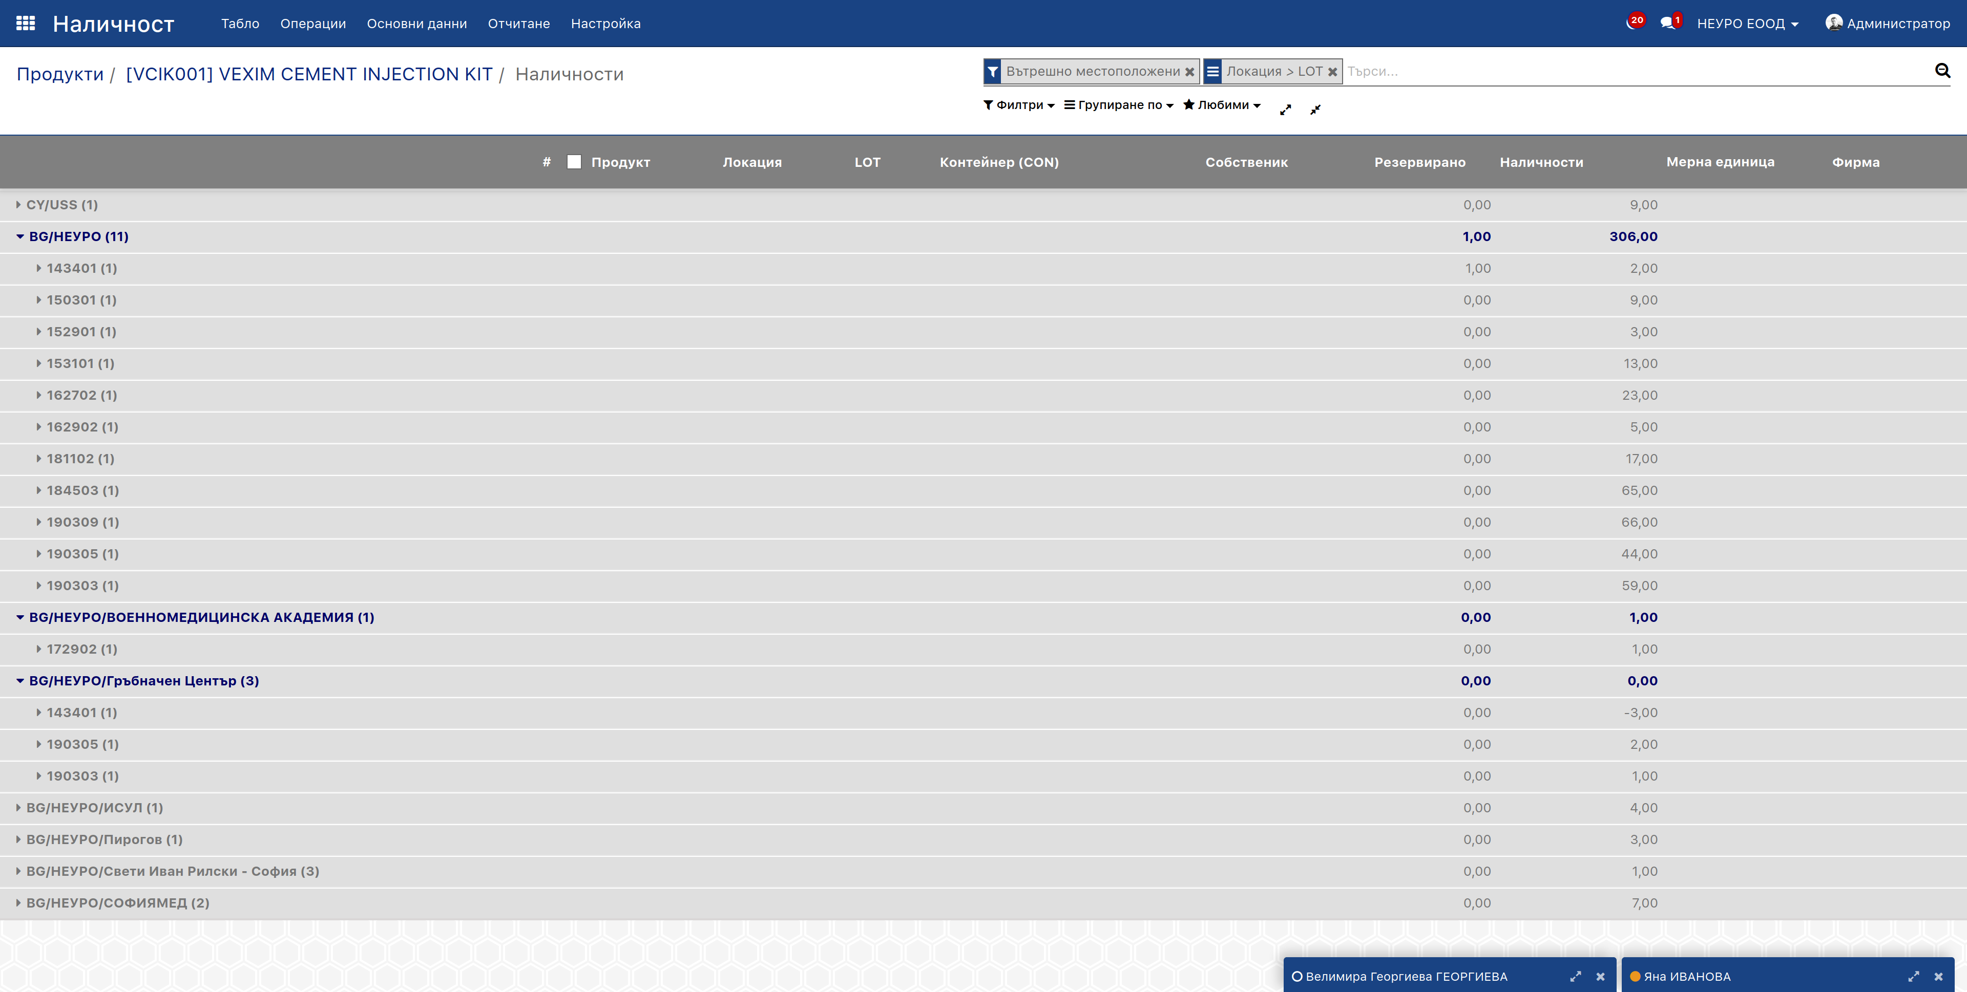 1. Има ли червени салда.

2. Има ли червено/черни салда в контекста на алокациите.

3. Забелязваме ли разминаване в движението по продукт и лот със наличността от справката.

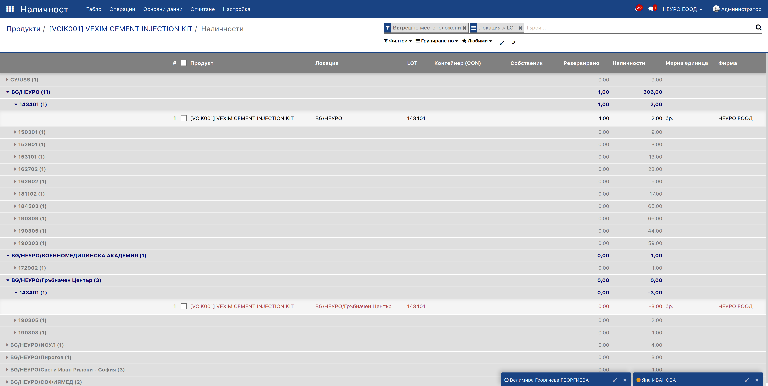

При установяване на червен запис правим проверка за червено черно салдо в контекста на алокациите. Ако открием червено/черно маркираме черния запис и от падащото меню Действие: избираме Move to location...

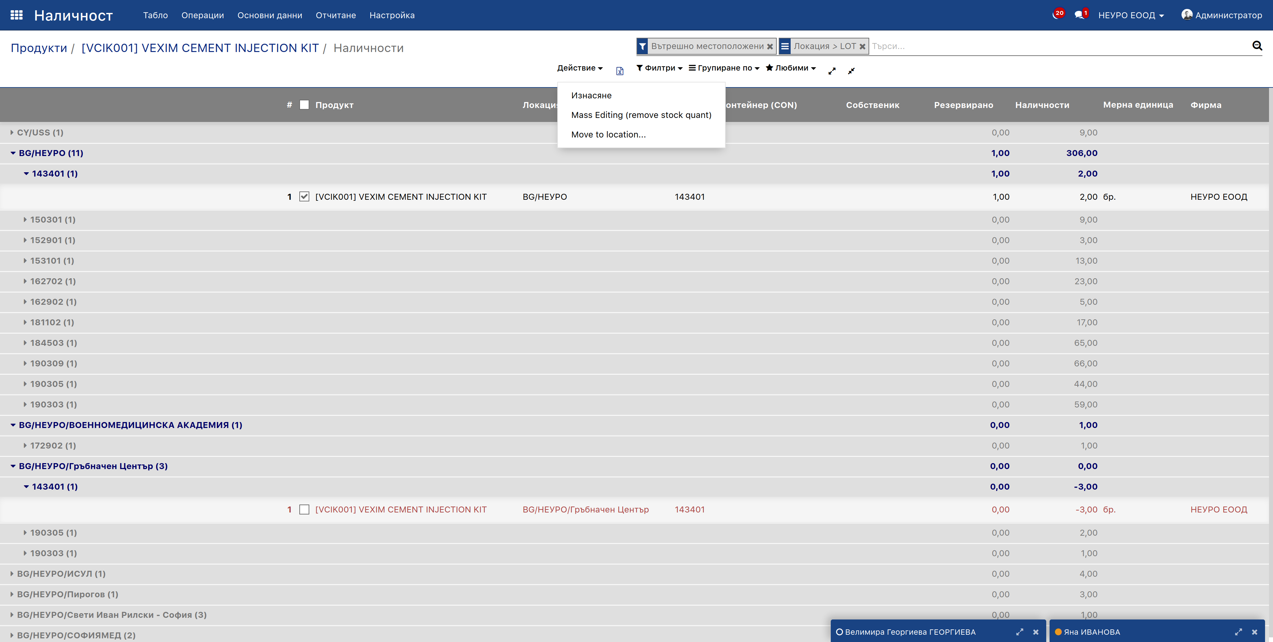

Отваря се помощника „Синьо Копче“ в него на дестинация избираме алокация с червен запис натискаме Незабавен трансфер.

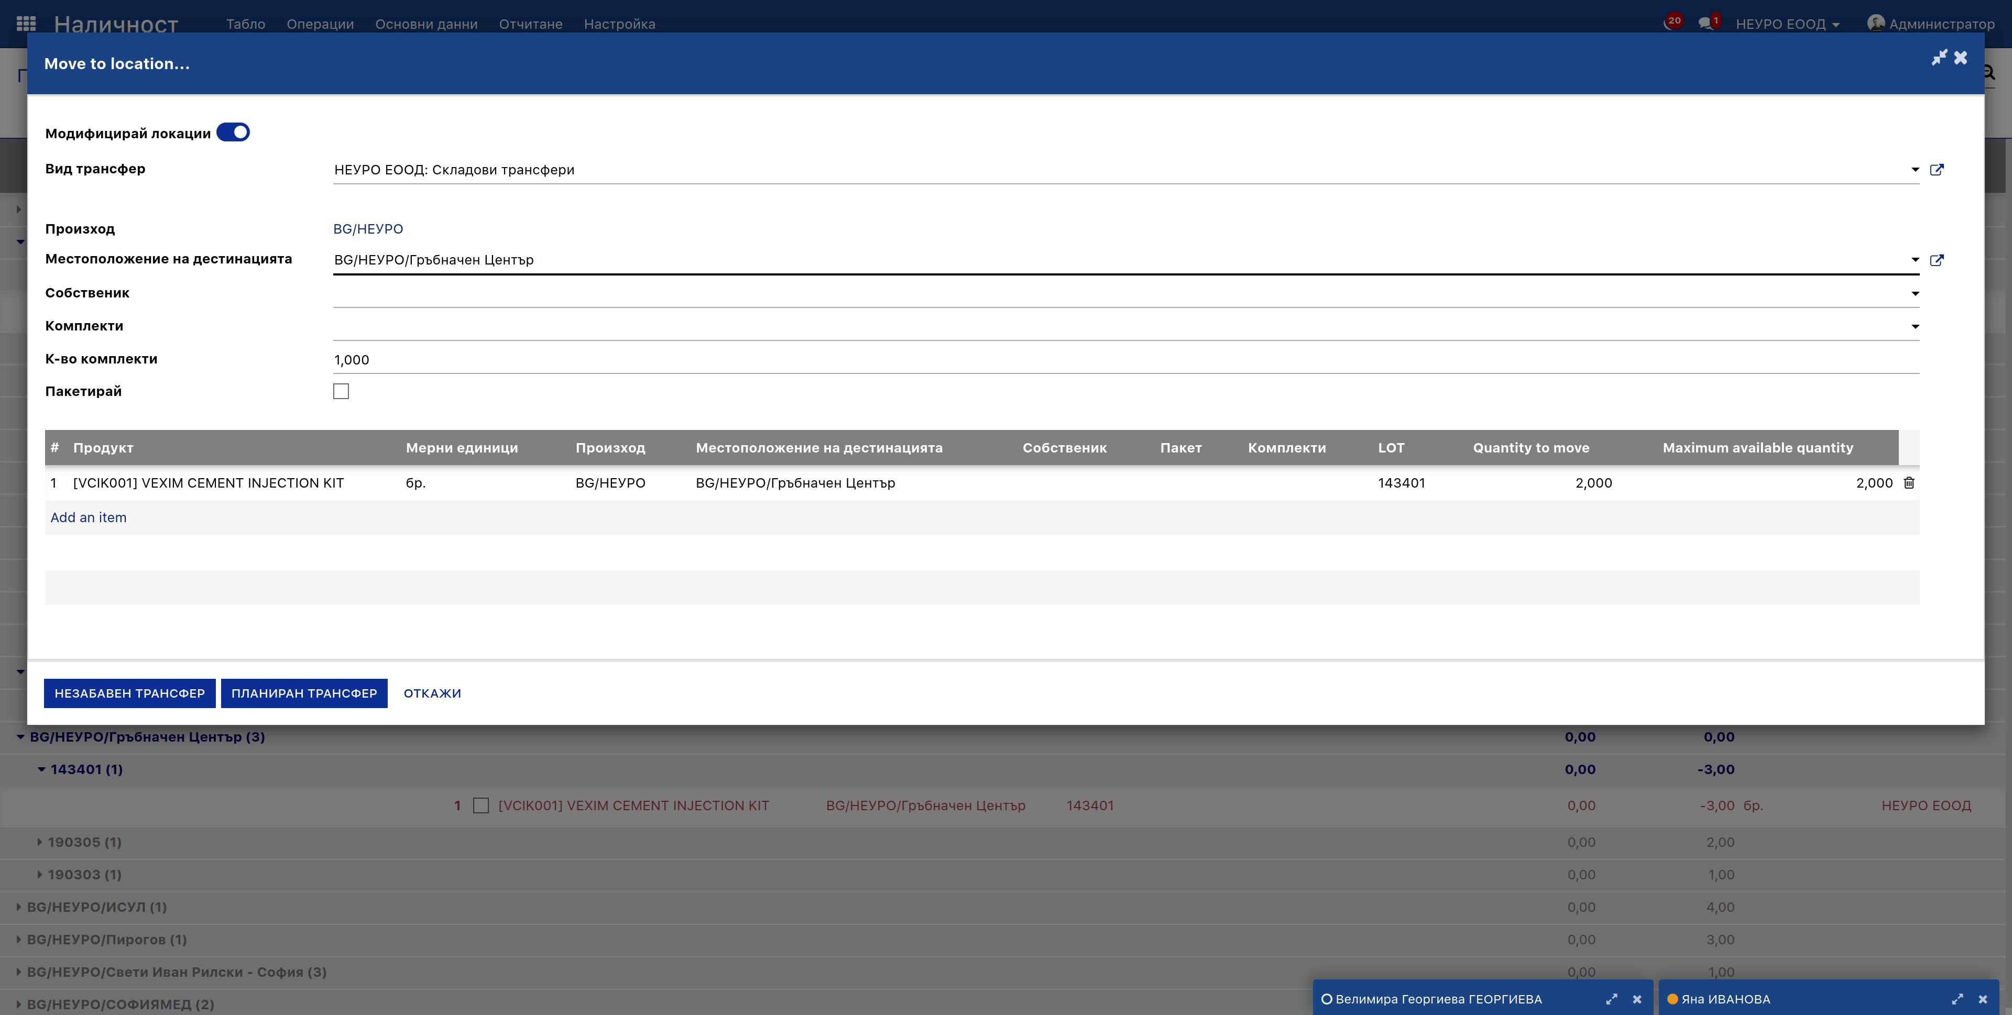

След тази операция се връщаме на картона на продукта и отново избираме бутона Наличности.

При установяване на червен запис без насрещен черен. В тази ситуация задължително в инвентаризацията се нулира реда с цел да се реализира излишък с който да се изравни минусовото количество.

При установяване на разминаване между движенията и наличността, това е ситуация която се поражда от принудително изтриване на движения. За да възстановим коректната стойност е необходимо да се изчисли, чрез справка за движението наличното количество и да се въведе принудително в салдото. Как се прави?



Извличаме справката за движения по продукт, групираме по партида и изцисляваме салдото, като се използва плюс ако До: е Неуро или Болница и минус ако от е: Неуро или болница.

Изчисленото салдо по алокация се въвежда като в справката Наличности се избира реда и от Меню Действие се избира Mass Editing (remove stock quant).



На реда Количество се избира Set а в колоната до него се въвежда изчисленото(правилното) количество.

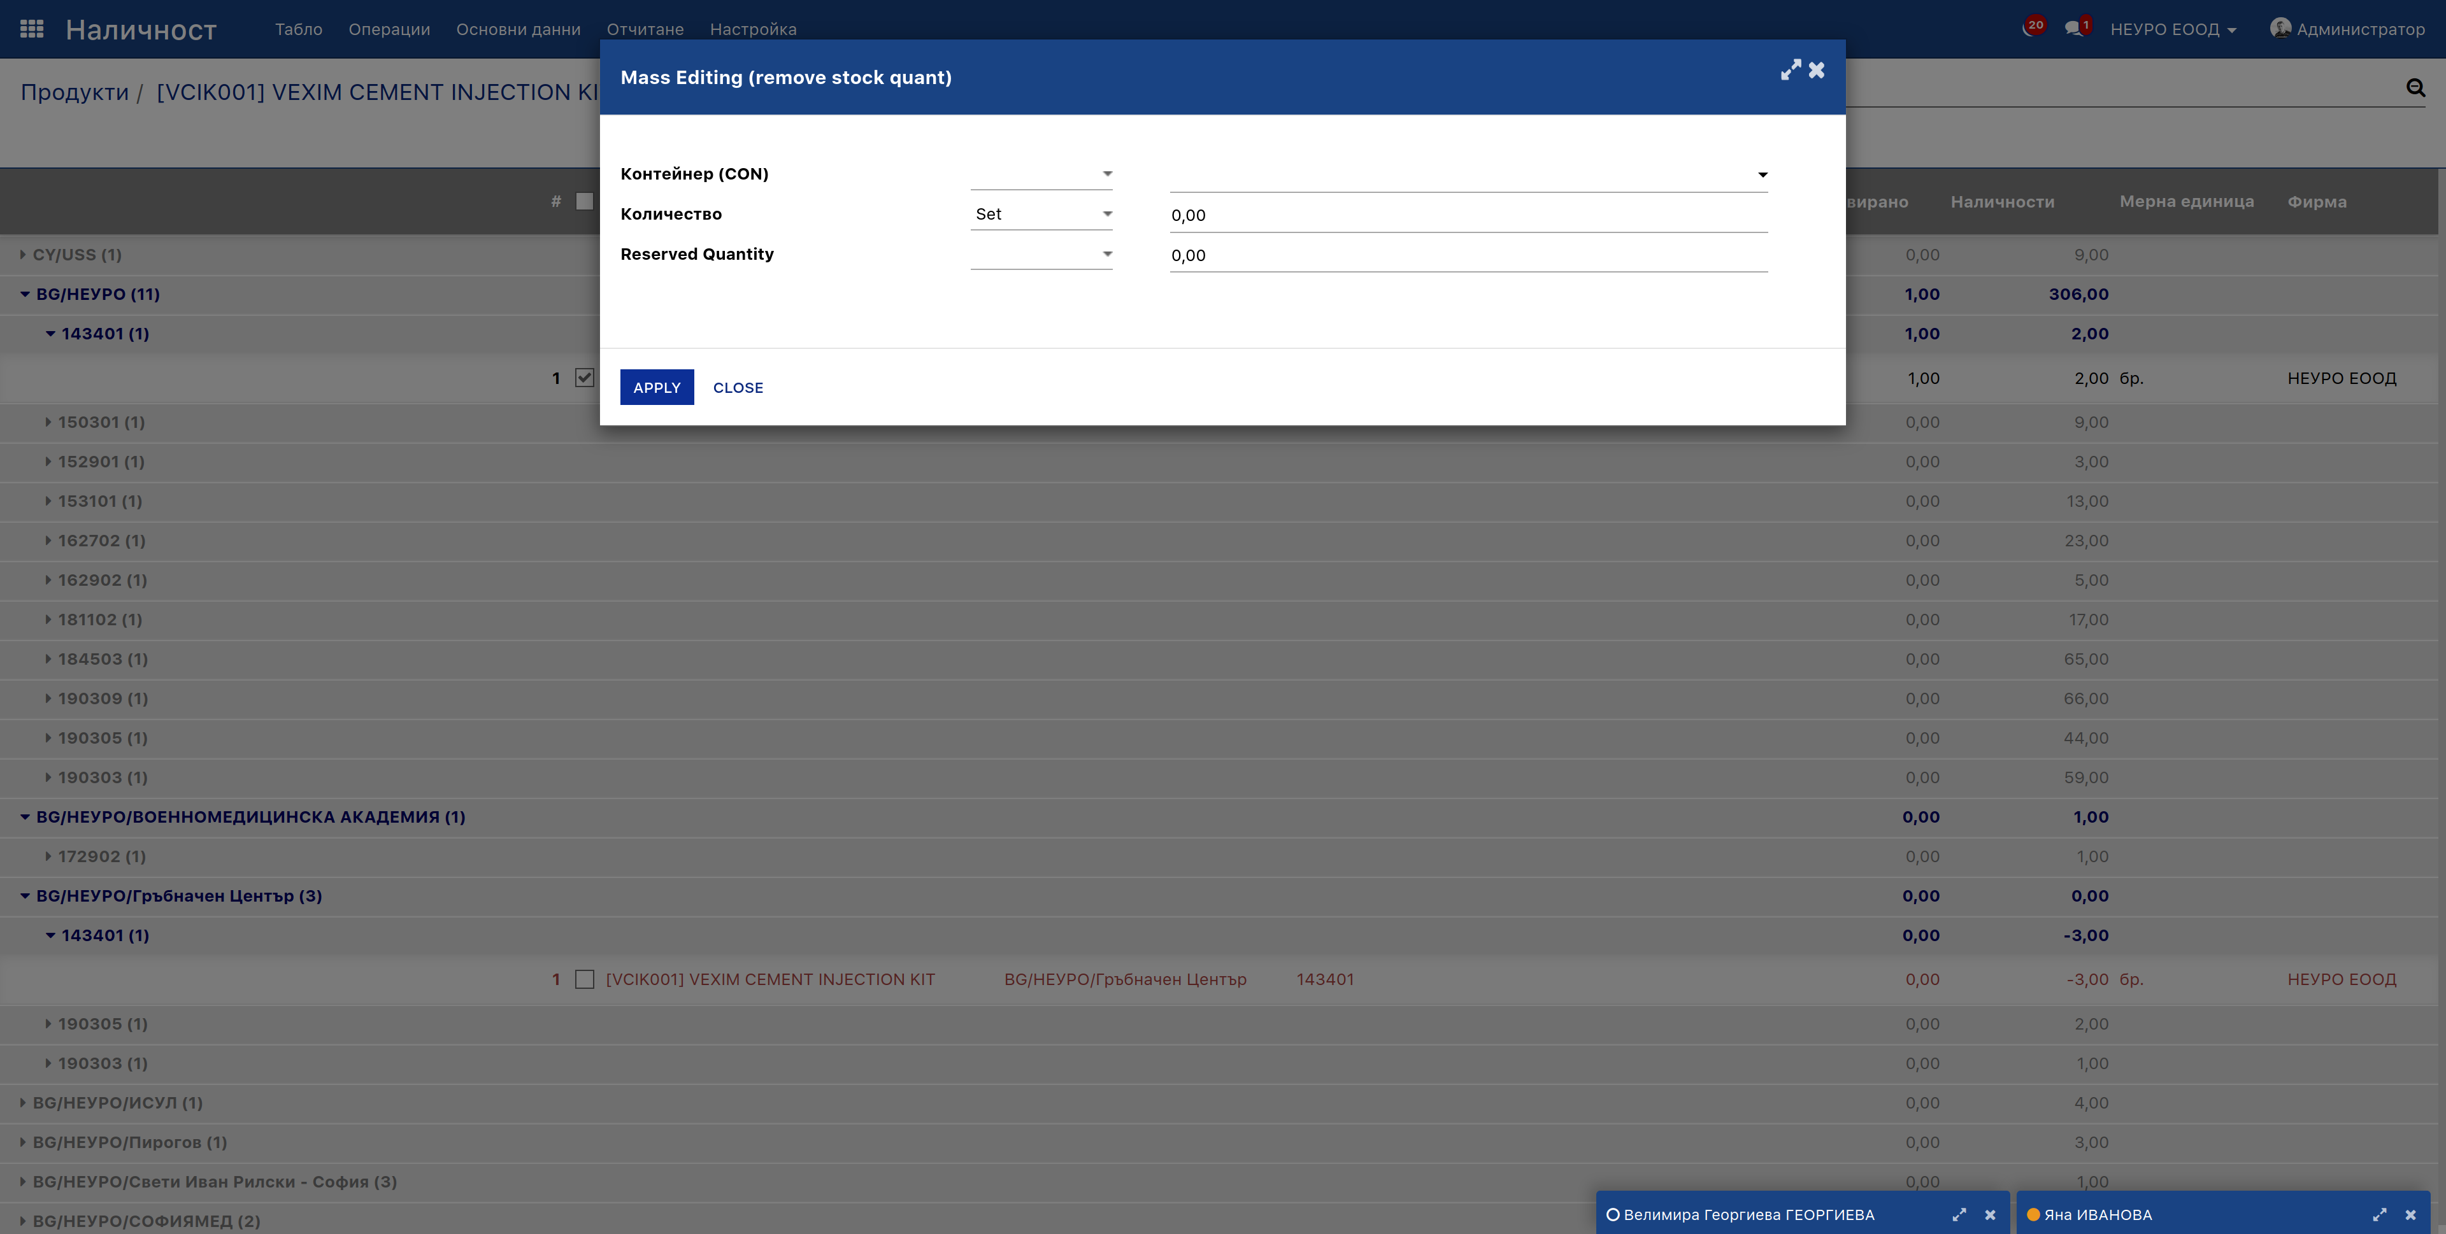

При липса на лота в списъка на наличностите вече имаме ситуация в която се преосчетводяват всички приходи и разходи. Как се прави?

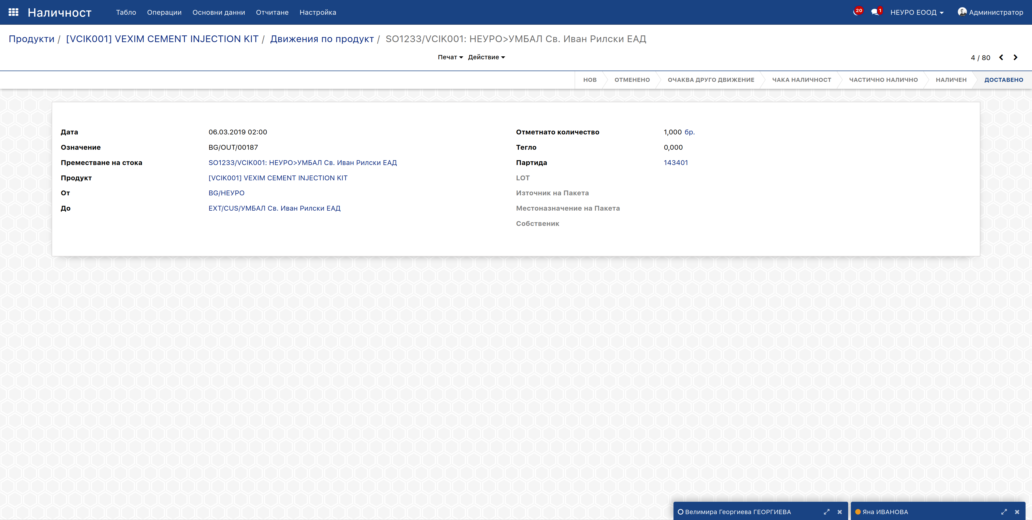

В справката за Движенията на продукт се избира най стария ред отваря се пикинга чрез копиране на Означение и търсене в складови наличности операции трансфери:

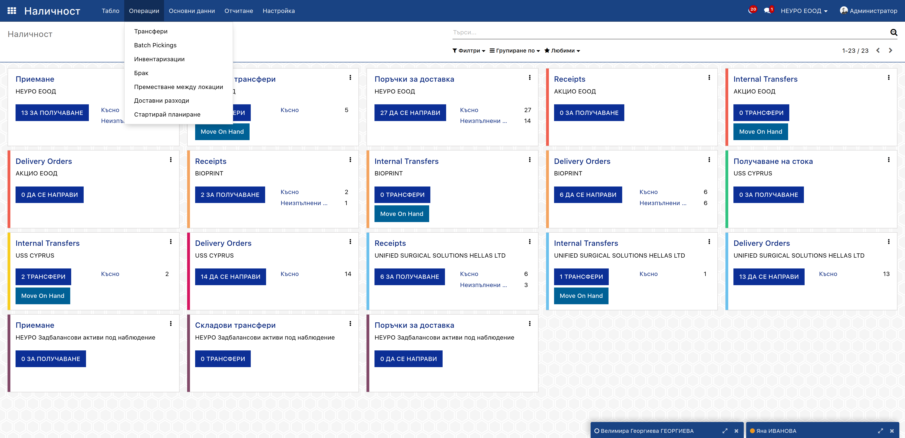

В формата на пикинга в режим разработчик

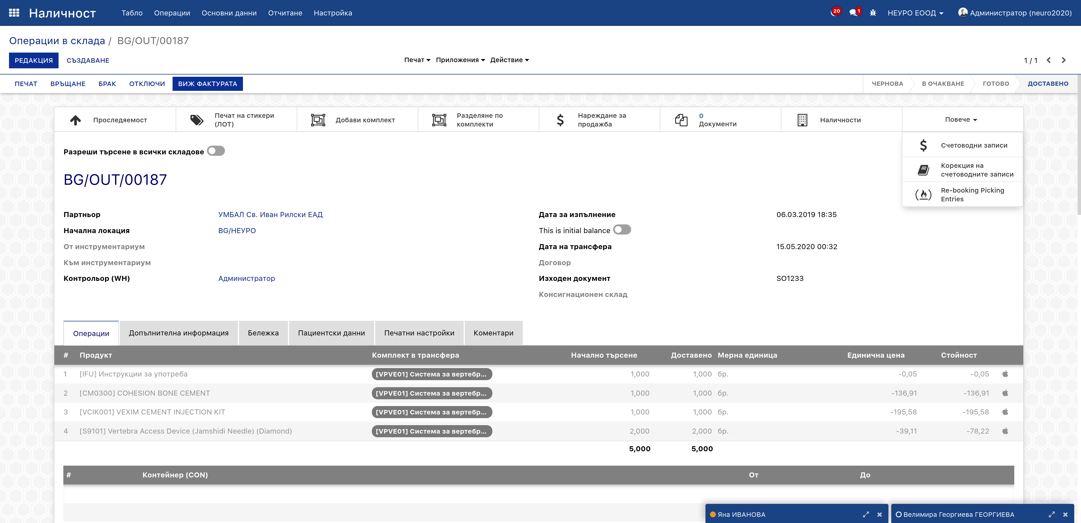

се натиска бутона Re-booking Picking Entries това ще предизвика завеждане на салдото все едно че става за пръв път, посочената процедура трябва да се изпълни за всички движения. Тук има опасност, че в тези пикинги има и други продукти който ще бъда преосчетводени като за първи път. Затова е препоръчително да не се прави без предварителна подготовка.

След като се изпълнят всички действия и вече имам чисти черни записи както и изяснени червени записи можем да пристъпим към начало на инвентаризиранията.

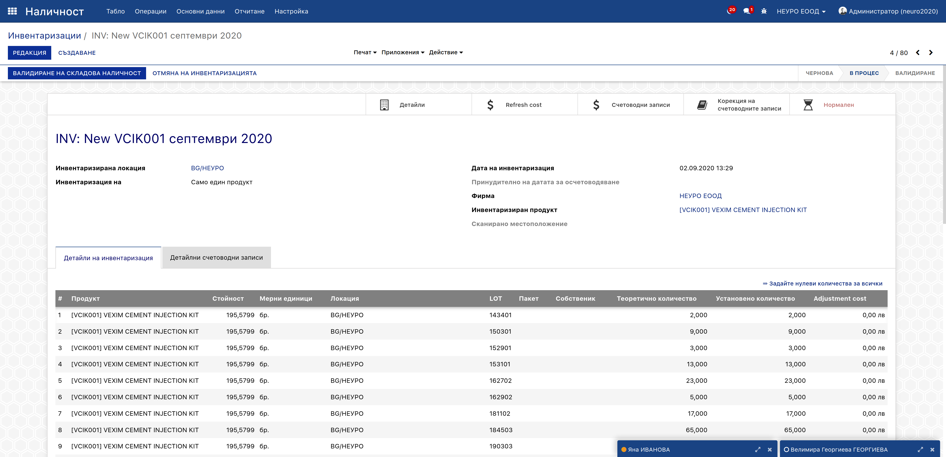

Принципа който трябва да се следва е да се направят протоколи по местоположения (чекмеджета, рафтове на шкафове или други) след което да се обобщят в един протокол, който да се въведе в инвентаризация. Протокола е необходимо да се създаде като в решим разработчик в формата на инвентаризация се натисне бутона Детайли:

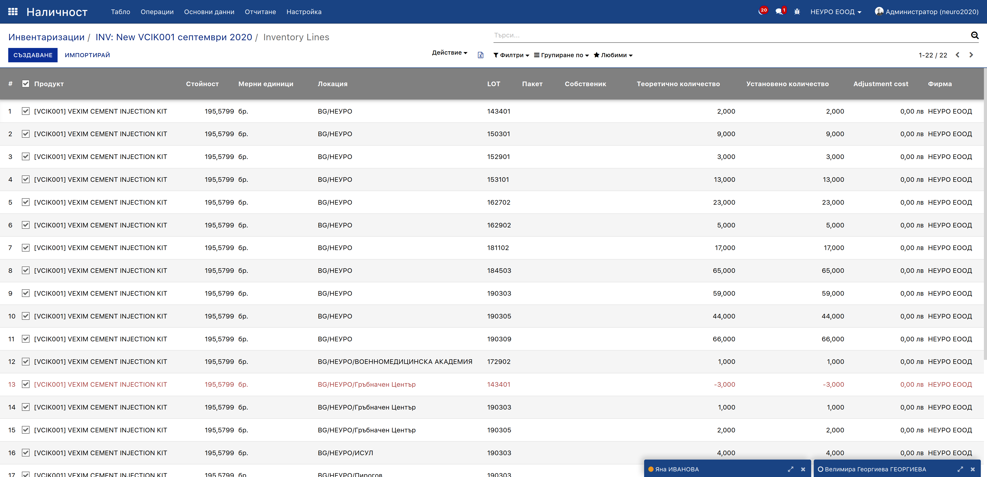

и от този списък да се изведе справка за основа на протокола, след което да се размножи толкова пъти колкото чекмеджета или рафтове или участници в инвентаризацията има и да се попълнят тези протоколи. Така изготвените протоколи се обобщават и се обобщената информация се нанася в инвентаризацията.

Примерен протокол:

ПРОТОКОЛ

|  |  |  |  |  |  |  |  |
| --- | --- | --- | --- | --- | --- | --- | --- |
| **Продукт** | **Мерни единици** | **Локация** | **LOT** | **Пакет** | **Собственик** | **Теоретично количество** | **Уст. к-во** |
| [VCIK001] VEXIM CEMENT INJECTION KIT | бр. | BG/НЕУРО | 143401 |  |  | 2 |  |
| **[VCIK001] VEXIM CEMENT INJECTION KIT** | **бр.** | **BG/НЕУРО** | **150301** |  |  | **9** |  |

Тук трябва да се съблюдава принципа, че експозицията на моментната снимка не може да трае много дълго, т.е. е необходимо да се правят инвентаризации на малки порции по възможност без да се извършват движения за инвентаризираните продукти. Възможно е да се извършва покупка или продажба само след като сме в режим начало на инвентаризация и имаме валиден протокол от мястото за покупка или продажба.

Преди завършването на инвентаризацията задължително правим отново проверка за напуснали или пристигнали продукт от кръга на инвентаризираните и след това валидираме.

В заключение: Ако се установи, че в процеса на инвентаризация сме пропуснали нещо единствения вариант е да се върнем в режим предварителен и отново да преминем напред с начало на инвентаризация. Недопустимо е след валидация да откриваме пропуснати позиции в тази ситуация се стартира нова инвентаризация и се добавят или новооткритите наличности.